รายงานการปฏิบัติประจำเดือน พฤษภาคม 2569
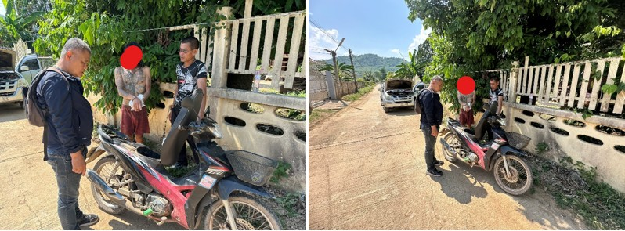
วันที่ 7 พ.ค.2569 เวลาประมาณ 13.45 น. ชุดสืบสวนจับกุม นายเจริญทรัพย์ฯ เป็นชาว ต.แม่เปา อ.พญาเม็งราย จ.เชียงราย ในข้อหา“มียาเสพติดให้โทษประเภท1(ยาบ้า) ไว้ในครอบครองโดยไม่ได้รับอนุญาต, เสพยาเสพติดให้โทษประเภท 1(เมทแอมเฟตามีน) โดยไม่ได้รับอนุญาต” และ “เป็นผู้ขับขี่รถเสพยาเสพติดให้โทษประเภท 1(เมทแอมเฟตามีน) โดยไม่ได้รับอนุญาต” พร้อมของกลางยาบ้า 10 เม็ด จึงทำการจับกุมตัวพร้อมของกลางส่งพนักงานสอบสวน สภ.พญาเม็งราย เพื่อดำเนินคดีต่อไป

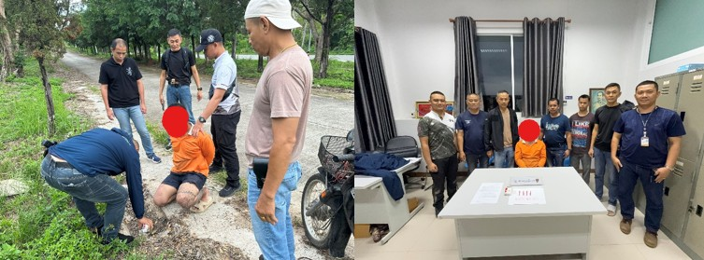
วันที่ 12 พ.ค.2569 เวลาประมาณ 16.50 น. ชุดสืบสวนจับกุม นายพันทวีฯ เป็นชาว ต.ต้า อ.ขุนตาล จ.เชียงราย ในข้อหา“มียาเสพติดให้โทษประเภท1(ยาบ้า) ไว้ในครอบครองโดยไม่ได้รับอนุญาต, เสพยาเสพติดให้โทษประเภท 1(เมทแอมเฟตามีน) โดยไม่ได้รับอนุญาต” และ “เป็นผู้ขับขี่รถเสพยาเสพติดให้โทษประเภท 1(เมทแอมเฟตามีน) โดยไม่ได้รับอนุญาต” พร้อมของกลางยาบ้า 40 เม็ด จึงทำการจับกุมตัวพร้อมของกลางส่งพนักงานสอบสวน สภ.พญาเม็งราย เพื่อดำเนินคดีต่อไป
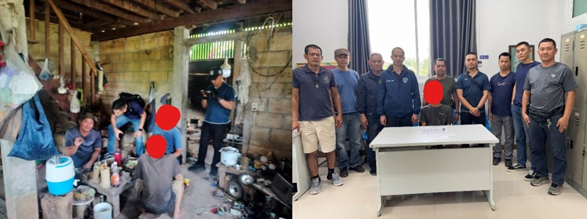
วันที่ 14 พ.ค.2569 เวลาประมาณ 16.50 น. ชุดสืบสวนจับกุม นายอารุณฯ เป็นชาว ต.แม่เปา อ.พญาเม็งราย จ.เชียงราย ในข้อหา“มียาเสพติดให้โทษประเภท1(ยาบ้า) ไว้ในครอบครองโดยไม่ได้รับอนุญาต, เสพยาเสพติดให้โทษประเภท 1(เมทแอมเฟตามีน) โดยไม่ได้รับอนุญาต” พร้อมของกลางยาบ้า 11 เม็ด จึงทำการจับกุมตัวพร้อมของกลางส่งพนักงานสอบสวน สภ.พญาเม็งราย เพื่อดำเนินคดีต่อไป

